Американский термопистолет Shrinkfast -998
Shrinkfast 998 оборудованием для упаковки в термоусадочную пленку. Когда время имеет существенное значение, использование Shrinkfast 998 обеспечит выполнение работы на требуемом уровне – быстро и эффективно!
- Термопистолет Shrinkfast 998 обеспечивает упаковку сложных грузов значительно быстрее, за счет увеличения мощности на 15%.
- Термопистолет Shrinkfast 998 мощностью 62 кВт позволяет одному оператору упаковать стандартный евро паллет меньше, чем за 2 минуты.
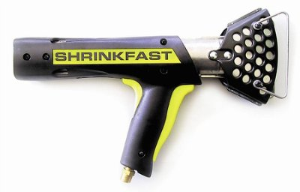 | 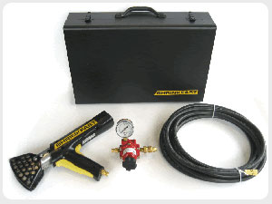
Технические характеристики:
Теплоемкость | 182 МДж
Рабочее давление | 1,5 Бар
Потребление пропана | 3,6 кг/час
Потребление воздуха | 850 л/м
Выхлоп CO/CO2 | 0,015
Вес | 1,81 кг

Стоимость оборудования –68 500 руб. / шт.

Товар в наличии на складе в Москве.

Доставка до ТК бесплатно

Гордеев Ю.Н. Тел. 89160274309
https://промтранспак.рф

